31.03.2017 № 49

О включении выявленного объекта культурного наследия «Здание бывших новых торговых рядов, нач. ХХ в. (Дом культуры имени В.И. Ленина, 2-я пол. ХХ в.)» (Владимирская область, город Гороховец,
ул. Ленина, д. 12) в единый государственный реестр объектов культурного наследия (памятников истории и культуры) народов Российской Федерации в качестве объекта культурного наследия регионального значения и утверждении границ его территории

В соответствии с Федеральным законом от 25.06.2002 № 73-ФЗ
«Об объектах культурного наследия (памятниках истории и культуры) народов Российской Федерации», постановлением Губернатора области от 17.10.2007
№ 774 «Об утверждении Положения о Государственной инспекции по охране объектов культурного наследия администрации Владимирской области» постановляю:
- Включить выявленный объект культурного наследия (памятник)
«Здание бывших новых торговых рядов, нач. ХХ в. (Дом культуры имени
В.И. Ленина, 2-я пол. ХХ в.)» (Владимирская область, город Гороховец,
ул. Ленина, д. 12) в единый государственный реестр объектов культурного наследия (памятников истории и культуры) народов Российской Федерации
в качестве объекта культурного наследия регионального значения.
2. Утвердить границы территории объекта культурного наследия регионального значения «Здание бывших новых торговых рядов, нач. ХХ в. (Дом культуры имени В.И. Ленина, 2-я пол. ХХ в.)» (Владимирская область, город Гороховец, ул. Ленина, д. 12) согласно приложению к настоящему постановлению.
3. Контроль за исполнением данного постановления возложить
на начальника отдела государственного надзора и государственной охраны объектов культурного наследия.
4. Настоящее постановление вступает в силу со дня его официального опубликования.

Начальник Государственной инспекции Е.И. Гранкин

Приложение
к постановлению Государственной инспекции
от 31.03.2017 № 49

Описание границ территории объекта культурного наследия
регионального значения «Здание бывших новых торговых рядов, нач. ХХ в. (Дом культуры имени В.И. Ленина, 2-я пол. ХХ в.)» (Владимирская область, город Гороховец, ул. Ленина, д. 12)

Границы территории объекта культурного наследия регионального значения «Здание бывших новых торговых рядов, нач. ХХ в. (Дом культуры имени
В.И. Ленина, 2-я пол. ХХ в.)» (Владимирская область, город Гороховец,
ул. Ленина, д. 12) (далее – Памятник) проходят от точки 1 до точки 4 следующим образом:
- от точки 1 до точки 2 – граница проходит на расстоянии 1 метра от северо-восточного угла фасада Памятника на юг вдоль улицы Советской на расстоянии 1 метра от восточного фасада Памятника;
- от точки 2 до точки 3 – граница проходит на запад на расстоянии 1 метра от южного фасада Памятника;
- от точки 3 до точки 4 – граница проходит на север на расстоянии 1 метра от западного фасада Памятника;
- от точки 4 до точки 5 – граница проходит на восток на расстоянии 1 метра от северного фасада Памятника.

Карта (схема) границ территории объекта культурного наследия
регионального значения «Здание бывших новых торговых рядов, нач. ХХ в. (Дом культуры имени В.И. Ленина, 2-я пол. ХХ в.)» (Владимирская область, город Гороховец, ул. Ленина, д. 12)

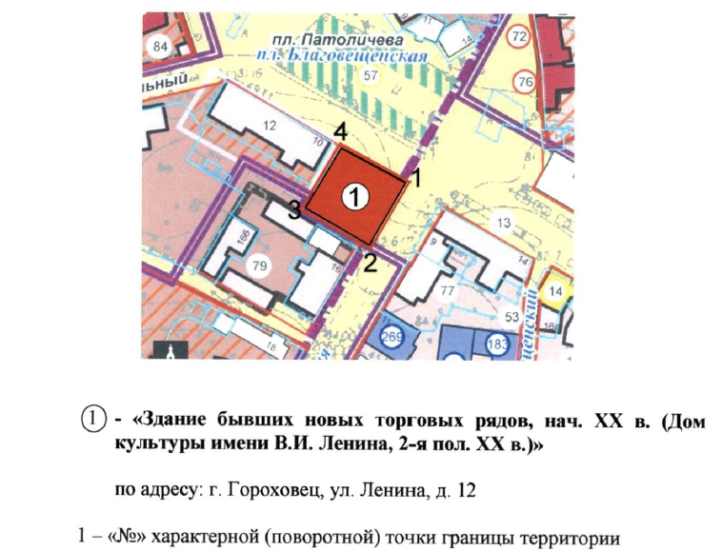

Координаты поворотных (характерных) точек к карте (схеме)
границ территории объекта культурного наследия
регионального значения «Здание бывших новых торговых рядов, нач. ХХ в. (Дом культуры имени В.И. Ленина, 2-я пол. ХХ в.)» (Владимирская область, город Гороховец, ул. Ленина, д. 12)

Обозначение характерных точек | Координаты
Обозначение характерных точек | X | Y
Точка 1. | 205213,4 | 362358,98
Точка 2. | 205184,49 | 362341,34
Точка 3. | 205201,21 | 362311,59
Точка 4. | 205231,27 | 362329,0

